**Інклюзивне навчання**

**Умови доступності**

**закладу освіти для навчання осіб з особливими освітніми потребами**

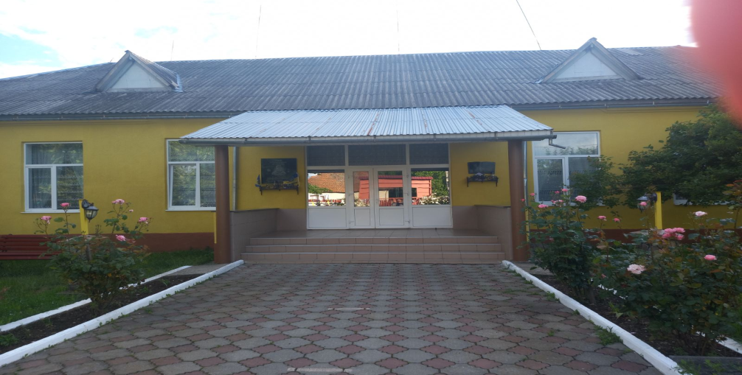

Заклад доступний для навчання осіб з особливими освітніми потребами.

Станом на 01.09.2022 року у школі відкрито 1 інклюзивний клас у якому навчається 1 дитина з ООП.

В інклюзивному класі працюють практичний психолог, 1 асистент вчителя. Школа співпрацює з Інклюзивно-ресурсним центром, де консультації  з питань навчання дітей з особливими освітніми потребами можуть отримати педагогічні працівники, батьки та учні.

У школі є можливість отримати додаткові освітні послуги  - індивідуальні корекційно-розвиткові заняття  на умовах цивільного-правового договору із фахівцями.

Для дитини з особливими освітніми потребами інклюзивного навчання передбачено адаптовані відповідно до її потреб навчальні програми та плани, створено позитивний клімат шкільного середовища

Облаштовано ресурсну кімнату.